**Nos Gîtes**

Simplement pour vous

Que vous voyagiez seul ou en groupe, il existe forcément un gîte pour vous. Ils sont tous équipés du nécessaire et la décoration parle d'elle-même. Découvrez nos gîtes...

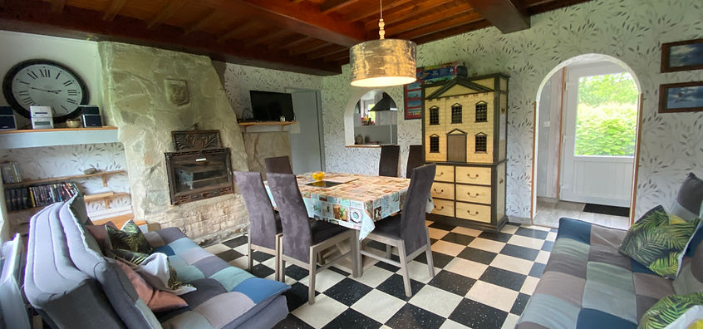

**Le Clos Normand**

Idéal pour les familles

Une option confortable et en campagne  pour les familles ou les groupes en voyage. Le Clos Normand *** est un gite de plain pied, il comprend une pièce de vie (salon-salle à manger), une cuisine, une salle de douche avec WC, 3 chambres.

- Chambre 1: lit en 160x190.

- Chambre 2: lit superposés avec 1 lit tiroir et 1 lit parapluie.

- Chambre 3: lit en 140x190 avec 1 lit bébé)

​

Jardin privatif avec portique de jeux pour les enfants, cuisine d'été avec barbecue au gaz, table et salon de jardin, chaises longues.

Parking réservé au Gîte.

​

Caractéristiques du gîte :

- Style Longère

- Peut accueillir jusqu'à 6 adultes et 2 bébés.

- A la campagne, proche du parc du Marquenterre.

​

Tarif à la Nuit: 90€ (minimum de 2 nuits)

Location à la semaine du samedi au samedi en juillet et aout.

​

​

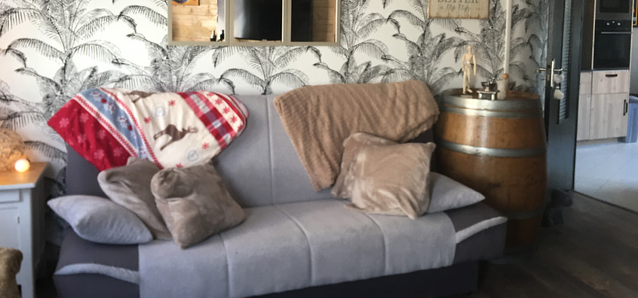

**Perle de Sel**

Idéale pour les grandes familles

Ce gîte familial offre à nos clients le confort et la souplesse dont ils ont besoin. Il s'agit de l'option idéale pour les amis ou les grandes familles. Perle de Sel **** est un gîte avec 1 étage.

Il comprend une pièce de vie (la salle à manger), 2 salons, 1 cuisine, 2 salles de douche avec 2 WC, 3 chambres.

- Chambre 1: lit en 160x190.

- Chambre 2: 4 lits en 90x190 et 1 lit parapluie.

- Chambre 3, la suite parentale avec  lit en 160x190 avec 1 lit bébé et 1 lit créche.

​

Petit extérieur avec 1 table et 2 chaises pour fumer ou boire son café le matin.

Caractéristiques de Perle de Sel :

- 3 Chambres

- 2 Salles de Douches

- 2 Salons

- Chambre sur le thème " Alice au pays des merveilles"

- Pour 8 adultes et 3 bébés

- Centre le Crotoy (au calme), à 200m de la plage

​

Tarif à la Nuit: 180€ (minimum de 2 nuits)

Location de 3 nuits minimum en juillet et aout.

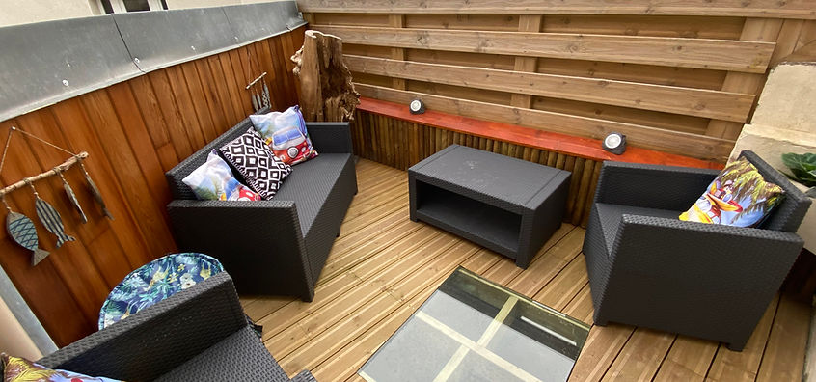

**Les 13 de Gabrielle**

Proche de la plage du Crotoy

Conçu pour votre confort, "Le 13 de Gabrielle"** vous offre des caractéristiques et des équipements adaptés pour un séjour plaisant avec les enfants.

 Il comprend une pièce de vie: salon, une cuisine, une salle de bain avec WC, 2 chambres.

- Chambre 1: lit en 140x190.

- Chambre 2: lit en 140x190 et 1 lit parapluie.

Terrasse bois avec salon de jardin pour les belles soirées et les apéritifs entre amis. Pour les enfants, une salle de jeux rien que pour eux.

​

Caractéristiques du "13 de Gabrielle" :

- 2 chambres avec lit en 140 cm

- Salle de jeux enfants

- Peut accueillir jusqu'à 4 adultes et 1 bébé.

 proche du Centre ville du Crotoy, à 200 m de la plage.

Tarif à la Nuit: 80€ (minimum de 2 nuits)

Location à la semaine du samedi au samedi en juillet et aout.

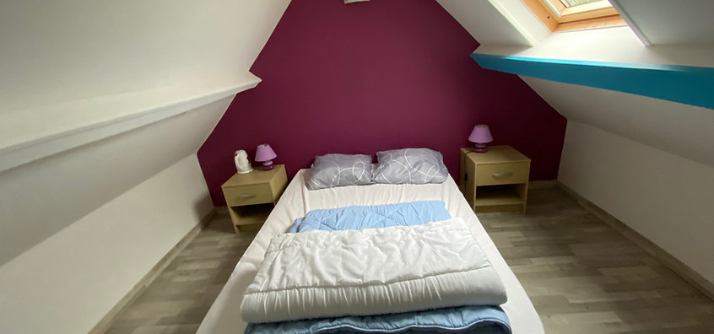

**La Grèbe Huppée**

ressourçant

"La Grèbe Huppée"** est un gîte face au marais du Crotoy, alliant simplicité et confort, pour les familles ou les groupes en voyage.

Il comprend une pièce de vie: salon, une cuisine, une salle de douche avec WC, 2 chambres.

- Chambre 1: lit en 140x190.

- Chambre 2: 1 lit en 90 x 190 et 1 lit parapluie.

​

Jardin privatif avec portique de jeux pour les enfants, Tables de pique-nique, avec barbecue au charbon de bois, salon de jardin, chaises longues.

Parking réservé au Gîte.

​

Les équipements extérieurs sont à partager avec le gite accolé: "la Mouette Rieuse"

Ces deux gîtes peuvent être loués séparément ou ensemble.

Caractéristiques de "La Grèbe Huppée":

- Style Longère

- Peut accueillir jusqu'à 3 adultes et 1 bébé

- A la campagne, proche du centre du Crotoy

​

Tarif à la Nuit: 75€ (minimum de 2 nuits)

Location à la semaine du vendredi au vendredi en juillet et aout.

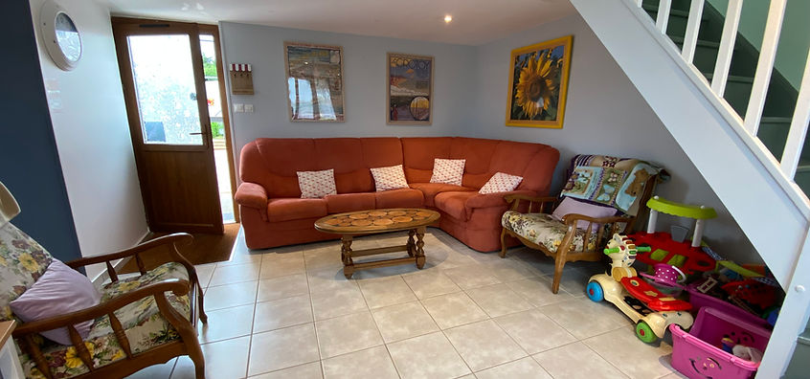

**La Mouette Rieuse**

Idéale pour les couples avec enfants

Notre Gîte 4 personnes offre à nos clients le confort et le dépaysement dont ils ont besoin. Il s'agit de l'option idéale pour les amis ou les petites familles.

​

"La Mouette Rieuse"** est un gîte face au marais du Crotoy, alliant simplicité et confort, pour les familles ou les groupes en voyage.

Il comprend une pièce de vie: salon, une cuisine, une salle de douche avec WC, 2 chambres.

- Chambre 1: lit en 140x190, 1 lit bébé et 1 lit parapluie

- Chambre 2: 2 lits en 90 x 190.

​

Jardin privatif avec portique de jeux pour les enfants, Tables de pique-nique, avec barbecue au charbon de bois, salon de jardin, chaises longues.

Parking réservé au Gîte.

​

Les équipements extérieurs sont à partager avec le gite accolé: "la Grèbe Huppée"

Ces deux gîtes peuvent être loués séparément ou ensemble.

​

​

Caractéristiques de "La Mouette Rieuse":

- Style Longère

- Peut accueillir jusqu'à 4 adultes et 2 bébés.

- A la campagne, proche du centre du Crotoy

​

Tarif à la Nuit: 85€ (minimum de 2 nuits)

Location à la semaine du vendredi au vendredi en juillet et aout.

[Vous ne trouvez pas ce que vous recherchez ? Appelez-nous !](https://editor.wix.com/html/editor/web/renderer/render/document/3a286de9-70b6-4485-bd66-c964748bddc5/contact-et-adresses)